.
الفصل الثالث
طرائق عرض البيانات

- العرض الكتابي .
- العرض شبة الجدولي .
- العرض الجدولي.
- العرض الرتبي .
- العرض البياني

طرائق عرض البيانات:
إن استخدام أساليب معينة في عرض البيانات يساعد على زيادة الوضوح في خصائصها وبروزها فبعد ان ننتهي من جمع البيانات الإحصائية الخام عن ظاهرة من الظواهر فأنها غالبا ما تكون معقدة أو كثيرة العدد يصعب على الباحث استعراضها دفعة واحدة ودراستها بشكلها الأولي وحتى يتيسر للباحث الإلمام بها جميعها في الوقت نفسه فلا بد له من تصنيفها وتبويبها ومن ثم عرضها بطريقة مناسبة تسهل له التعامل مع البيانات الخام وهناك خمسة طرائق لعرض البيانات الإحصائية هي:
- العرض الكتابي :
هذه الطريقة هي ابسط طرائق عرض البيانات الإحصائية وهي عبارة عن عرض الأرقام في سياق الكتابة الإنشائية وقليلا ما يتم استخدام هذه الطريقة إلا عندما تكون الأرقام المراد عرضها قليلة جدا.
مثال /
يتكون قسم التربية الرياضية في كلية التربية للبنات في جامعة الكوفة من (4) مراحل عدد طالبات المرحلة الأولى (30) طالبة وعدد طالبات المرحلة الثانية (28) طالبة وعدد طالبات المرحلة الثالثة (26) طالبة وعدد طالبات المرحلة الرابعة (47) طالبة وبذلك يكون المجموع الكلي للطالبات في جميع المراحل (131) طالبة .
- العرض شبه الجدولي :
هذه الطريقة أكثر وضوحا من طريقة العرض الكتابي وأكثر تنظيما وفيها يتم عرض البيانات متبوعة بدلالة البيان أو نوعه وتستعمل أيضا عندما تكون لدينا أرقام قليلة .

مثال /
تتوزع طالبات قسم التربية الرياضية. الرياضة في كلية التربية للبنات في جامعة الكوفة كالآتي : (60) طالبة في المرحلة الأولى .(51) طالبة في المرحلة الثانية .
(40) طالبة في المرحلة الثالثة.(50) طالبة في المرحلة الرابعة.
ـــــــــــــــــــــــــــــــــــــــــــــــــــــــــــــــــــــــــ
(201) طالبة المجموع الكلي

- العرض الجدولي:
هي طريقة سهلة وشائعة الاستعمال وهي من أكثر الطرائق انتشارا إذ أن من الصعب فحص عدد كبير من البيانات الإحصائية بشكلها الأولي ومقارنتها ببعضها واستيعابها واستنتاج النتائج من دون ترتيب وتنظيم لهذه البيانات في جداول فالغرض من وضع الجداول هو إبراز اكبر ما يمكن من المعلومات والبيانات الإحصائية بوضوح كبير وفي أضيق مساحة . وهناك عدة أنواع من الجداول الإحصائية أهمها:
أ/ الجداول البسيطة: تتكون من عمودين أو صفين يبين احدهما الحالات الممكنة للظاهرة والثاني مفردات كل حالة .
سنة التخرج | عدد الخريجات
2002-2003 | 20
2003-2004 | 25
2004-2005 | 27
2005-2006 | 21
2006-2007 | 23
2007-2008 | 40
المجموع | 156
مثال / جدول (3) يبين أعداد خريجات قسم التربية الرياضية في كلية التربية للبنات في جامعة الكوفة

ب/ الجداول المركبة: في هذا النوع من الجداول تعرض البيانات حسب الجنس أو نوع النشاط الممارس أو الوزن أو العمر أو التقدير النهائي للطالبات إذ سنوزع الطالبات الخريجات في المثال السابق حسب تقدير التخرج لكل طالبة .
جدول (4)يبين أعداد خريجات قسم التربية الرياضية في كلية التربية للبنات في جامعة الكوفة موزعة حسب سنة التخرج وتقدير التخرج
سنة التخرج | عدد الخريجات |  |  |  |  | المجموع
 | مقبول | متوسط | جيد | جيد جدا | امتياز
2003-2004 | 4 | 4 | 2 | 7 | 8 | 25
2004-2005 | 6 | 4 | 6 | 3 | 8 | 27
2005-2006 | صفر | 7 | 8 | 4 | 2 | 21
2006-2007 | 10 | صفر | صفر | 7 | 6 | 23
2007-2008 | 9 | 9 | صفر | 12 | 10 | 40
المجموع | 29 | 24 | 16 | 33 | 34 | 136

ح/ الجداول المزدوجة : وهي الجداول التي تجمع بين ظاهرتين أو أكثر بدلا" من ظاهرة واحده مثلا العمر والوزن وفترة التدريب ومستوى الانجاز وفي مثالنا السابق سنوزع الطالبات الخريجات حسب سنة التخرج والتقدير والعمر

جدول (5)يبين أعداد خريجات قسم التربية الرياضية في كلية التربية للبنات في جامعة الكوفة موزعة حسب سنة التخرج وتقدير التخرج والعمر
سنة التخرج | عدد الخريجات |  |  |  |  | العمر |  |  |  | مجموع الخريجات
 | مقبول | متوسط | جيد | جيد جدا | امتياز | 18 سنة | 19 سنة | 20 سنة | 21 سنة
2002-2003 | 2 | 7 | 3 | 6 | 2 | 5 | 5 | 6 | 4 | 20
2003-2004 | 4 | 4 | 2 | 7 | 8 | 7 | 8 | 5 | 5 | 25
2004-2005 | 6 | 4 | 6 | 3 | 8 | 10 | 3 | 4 | 10 | 27
2005-2006 | صفر | 7 | 8 | 4 | 2 | 6 | 6 | 2 | 7 | 21
2006-2007 | 10 | صفر | صفر |  | 6 | 9 | 8 | 2 | 4 | 23
2007-2008 | 9 | 9 | صفر | 12 | 10 | 12 | 13 | 9 | 6 | 40
المجموع |  |  |  |  |  |  |  |  |  | 156

- العرض الرتبي :
تعد طريقة العرض الرتبي من الطرائق البسيطة التي يمكن استخدامها من قبل الأشخاص غير المتخصصين في الإحصاء لآجل تلخيص وفهم وتفسير البيانات الكمية ولا يتطلب عرض البيانات بهذه الطريقة سوى ترتيبها بشكل تنازلي أو تصاعدي حسب حجمها فمثلا ترتب البيانات الخاصة بالزمن تصاعديا لان الزمن الأقل هو الأفضل رتبة والأفضل انجازا وهذا ما يفعله حكام خط النهاية والمؤقتين في مسابقات ألعاب الساحة والميدان والسباحة إذ يرتب المتسابقون حسب أزمنتهم تصاعديا الزمن الأقل إلى الأكثر فالأكثر حتى أخر متسابق , أما ترتيب البيانات تنازليا فتكون في مسابقات القفز والرمي ورفع الأثقال والقفز إلى الماء والألعاب التي يعد الانجاز الأعلى هو الأفضل فيقوم الحكام بترتيب الدرجات أو المسافات أو الارتفاعات أو الأوزان ترتيبا تنازليا من الأكثر إلى الأقل فالأقل , وهذه الطريقة يصلح استخدامها للمقارنة بين مجموعتين وسنورد فيما يأتي أمثلة لما ذكر أعلاه :
مثال /
في بطولة القطر برفع الأثقال كانت نتيجة رفعة الخطف في فئة وزن الذبابة لغاية (54) كغم كما يأتي : ( 92.5 / 102.5 / 95 / 100/ 97.5/ 85/80/ 87.5) عند انتهاء مسابقة رفعة الخطف ترتب هذه الأرقام ترتيبا تنازليا :
الوزن / ( 102.5/ 100/ 97.5/ 95/ 92.5/ 87.5/ 85/ 80 )
الرتبة / 1 2 3 4 5 6 7 8
هنا واضح جدا التسلسل الرتبي للرباعيين فالرتبة الأولى للذي رفع (102.5)كغم والرتبة الثامنة للذي رفع (80)كغم .

مثال /
في بطولة القطر بألعاب القوى كانت نتيجة سباق (100) م عدو للرجال (11 ثا-11.2ثا-10.9ثا-11.5ثا-10.7ثا-10.8ثا-11.1ثا-10.6ثا ) عند انتهاء المسابقة يقوم حكم النهاية بترتيب هذه الأرقام ترتيبا تصاعديا لان الزمن الأقل هو الأفضل رتبة والأفضل انجازا .
الزمن / (10.6ثا/ 10.7ثا/ 10.8ثا/ 10.9ثا/ 11 ثا/ 11.1ثا/ 11.2ثا/ 11.5ثا)
الرتبة / 1 2 3 4 5 6 7 8
هنا يتضح التسلسل الرتبي وهو أن صاحب الزمن (10.6) ثا في الرتبة الأولى وصاحب الزمن (11.5)ثا في الرتبة الثامنة ,وقد تحصل حالات تعادل في الانجاز أو في الدرجات الأمتحانية فإننا نعالج الأمر كما في المثال الآتي :

مثال /
في مسابقة القفز الطويل كانت نتائج اللاعبين في بطولة القطر للمتقدمين (6.70/ 7.10/ 6.90/ 6.70/ 7.20/ 7/ 6.05/ 7.15 ) متر.
بعد انتهاء المسابقة يرتب الحكام الأرقام ترتيبا تنازليا :
المسافة / (7.20/ 7.15/ 7.10/ 7.05/ 7/ 6.90/ 6.70/ 6.70)
في هذا المثال تكرر لدينا الرقم(6.70)مرتين لذا فان الرتبة التي يحصل عليها كل واحد منهم هي:
7+ 8 15
ــــــــــــــ = ــــــــــ = 7.5
2 2
وإذا حصل التكرار في وسط البيانات تحذف الرتبة التي تليهم كما في المثال الآتي :
المسافة / (7.20/ 7.15/ 7.15/ 7/ 6.90/ 6.80/ 6.70/ 6.60)
الرتبة / 1 2.5 2.5 4 5 6 7 8
مع ملاحظة أن هذا هو الترتيب الإحصائي أما تحديد المراتب القانونية للمسابقة فهناك قانون دولي يحدد كسر التعادل .

- العرض البياني :
على الرغم من مزايا العرض الجدولي كونه أفضل أسلوب لتوضيح البيانات والعلاقات بين المتغيرات إلا انه يصعب في بعض الأحيان فهمه لدى العامة الذين لا يجيدون معرفة الوسائل الإحصائية لذا يضطر الباحثون إلى عرض بياناتهم بأسلوب أكثر تشويقا وأسهل فهما عن طريق العرض البياني وتجتذب الإشكال الهندسية البيانية والرسوم البيانية القارئ أكثر من الأرقام الجافة في الجداول والغاية من الإشكال الهندسية البيانية والرسوم البيانية هو تقريب صورة البيانات أو خلاصة النتائج تقريبا يسهل للقارئ الاستدلال إلى النتيجة العامة من نظرة بسيطة إلى الشكل أو الرسم البياني.

أنواع الأشكال الهندسية البيانية : توجد أنواع كثيرة من الأشكال والرسوم الهندسية البيانية لكل منها أغراضه واستعمالاته الخاصة ويعتمد ذلك على نوع الظاهرة المدروسة وأهداف الدراسة وقدرة القائم بالعرض البياني وسنتناول هنا أهم الطرائق المتبعة في العرض البياني والتي من الضروري لطالب التربية الرياضية أن يكون ملما بها إذ سنتطرق إلى الدائرة البيانية والأعمدة البيانية والمدرج والمضلع والمنحنى التكراري :

أولا / الدائرة البيانية :
يستخدم رسم الدائرة البيانية بحيث تعبر مساحة الدائرة عن مجموع قيم كل الأنواع بالجدول وتقسم الدائرة إلى قطاعات بنسبة قيم الأنواع الموجودة ويكون الرسم الدائري مفيدا في حالة مقارنة مكونات ظاهرة معينة بإجمالها وطبقا لهذه الطريقة من طرق الرسم البياني تقسم الدائرة إلى أقسام جزئية بحيث تتناسب مساحة كل جزء مع احد مكونات الظاهرة وبذلك تكون الدائرة مقسمة إلى قطاعات بعدد مكونات الظاهرة ومن الأفضل إعطاء كل قطاع لون مختلف ويمكن استبدال الألوان بنقوش مختلفة .
وبما أن الزاوية المركزية للدائرة قياسها يساوي (360) درجة وهي تمثل (100%) من مساحة الدائرة لذا فان كل (1%) من المساحة يمثل بما يقابله من القياس الكلي للدائرة البالغ (360) درجة إذ يجب تحويل البيانات المراد تمثيلها إلى نسب مئوية ثم تحويل النسب المئوية إلى درجة زاوية وحسب القانون التالي :
قياس الزاوية المركزية للدائرة ×النسبة المئوية المراد تمثيلها
نسبة القطاع من الدائرة = ــــــــــــــــــــــــــــــــــــــــــــــــــــــــــــــــــــــــــــــــــــــــــــ
100

360 درجة × النسبة المئوية المراد تمثيلها
= ـــــــــــــــــــــــــــــــــــــــــــــــــــــــــــــــــــــ
100

أو نستخدم اختصار القانون:
نسبة القطاع من الدائرة = النسبة المئوية المراد تمثيلها × 3.6

مثال /
في نادي رياضي يمارس (20%) من اللاعبين كرة السلة و (30%) كرة القدم و (25%) يمارسون الساحة والميدان و(15%)السباحة (10%) كرة اليد مثل هذه الفعاليات بدائرة بيانية:
الحل /
360درجة × النسبة المئوية المراد تمثيلها
نسبة القطاع من الدائرة = ــــــــــــــــــــــــــــــــــــــــــــــــــــــــــــــــــــ
100

360 × 20 360 × 30
كرة السلة =ـــــــــــــــــــ = 72 درجة كرة القدم = ــــــــــــــــــــــ = 108 درجة
100 100

360 × 25 360 × 15
ساحة وميدان =ـــــــــــــــــ = 90 درجة سباحة = ـــــــــــــــــــــ = 54 درجة
100 100
360 × 10
كرة اليد = ــــــــــــــــــــــ = 36 درجة
100

ثم نمثل هذه النسب الزاوية بدائرة بيانية :
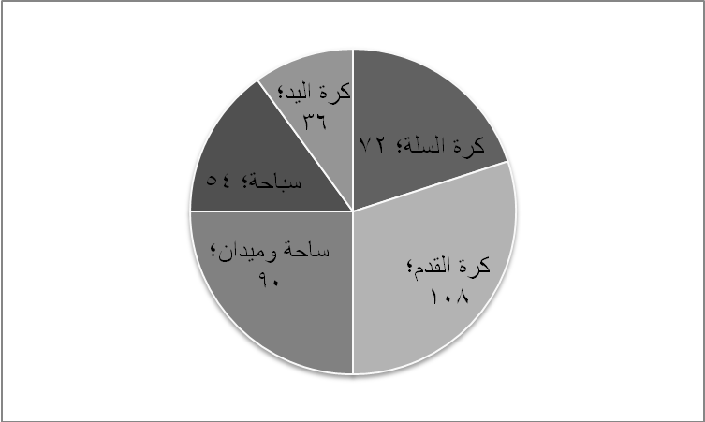

مثال /
أراد طبيب المنتخب الوطني العراقي لكرة القدم إحصاء نسب أنواع الإصابات التي تعرض لها لاعبو المنتخب خلال مشاركته في تصفيات كاس العالم (2010) وحصل على النتائج التالية :
* تمزق (30% ) * خلع (زاوية: * انزلاق فقرات (20%) *رضوض (12%) *شد عضلي (8%) *كسور (5%) المطلوب تمثيل هذه البيانات بتمثيل بياني مناسب .

الحل /
*نحول النسب المئوية إلى درجات زاوية :
نسبة القطاع من الدائرة = النسبة المئوية × 3.6
*تمزق = 30 × 3.6 = 108 *خلع = 25 × 3.6 = 90
*انزلاق فقرات = 20 × 3.6= 72 * رضوض = 12 × 3.6= 43,2
*شد عضلي = 8 × 3.6= 28.8 * كسور = 5 × 3.6 = 18
ثم نرسم الدائرة البيانية :

مثال /
إذا كان المجموع الكلي لمزاولي الأنشطة الرياضية في المدرسة يساوي (250) طالب وان هذا العدد يتوزع على الفعاليات الموجودة في المنهج الدراسي وهي (القدم –السلة –الطائرة-الساحة والميدان) على النحو التالي(100-50-30-70)على التوالي مثل الأرقام أعلاه بدائرة بيانية
الحل /
- نحول الأرقام إلى نسب مئوية :
الجزء
النسبة المئوية = ـــــــــــ × 100%
الكل

100
كرة القدم = ــــــــــ × 100% = 40 %
250

50
كرة السلة = ــــــــــــ × 100% = 20 %
250

30
كرة الطائرة = ــــــــــــــ × 100% = 12 %
250

70
الساحة والميدان = ــــــــــــــ × 100% = 28 %
250

نحول النسب المئوية إلى درجات زاوية :
كرة القدم = 40 × 3.6 = 144 ْ كرة السلة = 20 × 3.6 = 72 ْ
الكرة الطائرة = 12 × 3.6 = 43.2 ْ الساحة = 28 × 3.6 =100.8 ْ

*ملاحظة /يجب تحويل الأرقام الصحيحة إلى نسب مئوية ثم تحويل النسب المئوية إلى درجات زاوية قبل تمثيلها في الدائرة البيانية .

درجات صحيحة نسب مئوية درجات زاوية

ثانيا/ الأعمدة أو الأشرطة البيانية :
تتميز هذه الطريقة بصلاحيتها بنوع خاص لتمثيل التوزيعات التكرارية غير الرقمية وكذلك التوزيعات ذات القيم الوثابة (غير المتصلة) وتقوم هذه الطريقة على أساس تمثيل المتغير على المحور الأفقي (س) والتكرارات على المحور الراسي (ص) فيكون الشكل البياني عبارة عن مجموعة من الأشرطة يمثل قاعدة كل منها (المتغير) وارتفاعه أو طوله يمثل (التكرارات) لهذا المتغير وتستخدم الأشرطة البيانية لوصف المعطيات النوعية المقسمة إلى أجزاء أو صفات أو مناطق أو أزمنة وهي عبارة عن أعمدة متساوية العرض ومتساوية البعد عن بعضها ويعبر كل عمود عن نوع أو صفة من صفات المعطيات إذ يدل طوله على كمية أو مقدار أو قيمة أو تكرار ذلك النوع .

مثال /
توضح المعطيات التالية عدد اللاعبين لبعض الألعاب الرياضية لأندية الدرجة الأولى في العراق :
نوع الفعالية | كرة القدم | كرة الطائرة | كرة السلة | كرة اليد | الساحة والميدان | جمناستك | جودو | مصارعة | ملاكمة
عدد اللاعبين | 250 لاعب | 180 لاعب | 160 لاعب | 170 لاعب | 340 لاعب | 150 لاعب | 120 لاعب | 125 لاعب | 100 لاعب

مًثل هذه المعطيات بأعمدة بيانية:
الحل /
*نرسم المحور الأفقي ليمثل(نوع اللعبة) والمحور العمودي ليمثل (عدد اللاعبين) .
*بما أن لدينا (التكراري:قسم المحور الأفقي إلى (9) أجزاء متساوية مع ترك مسافات متساوية بين الأجزاء.
*نقسم المحور العمودي إلى مسافات متساوية تبدأ من (صفر) وتنتهي بأكبر التكرارات أو أكثر من ذلك وبمسافة اختيارية ولتكن في هذا المثال (50) .
* نحدد ارتفاع كل عمود وفقا لنوع الفعالية لنحصل على الشكل التالي:

ثالثا / المدرج التكراري :
هو عبارة عن مستطيلات راسية متلاصقة تمتد قواعدها على المحور الأفقي لتمثل (طول الفئة)بينما ارتفاعها على المحور العمودي يمثل (تكرار الفئة) وهي من الطرائق الشائعة الاستخدام وأن المساحة المحددة بالمدرج التكراري هي مجموعة التكرارات وذلك لأن مساحة كل مستطيل في المدرج تساوي (تكرار الفئة) وتمثل فئات الظاهرة على المحور الأفقي بينما تمثل التكرارات على المحور العمودي ويقسم المحور الأفقي تقسيما ملائما بحيث يسمح بظهور جميع الفئات الموجودة في جدول التوزيع التكراري كما يقسم المحور العمودي تقسيما يسمح بظهور اكبر التكرارات هذا ويجب مراعاة أن يبدأ المحور العمودي (التكرارات) دائما (بالصفر).

مثال /
الجدول التالي يمثل التوزيع التكراري لإنجاز (50) طالب في فعالية الوثب العالي :
الانجاز (الفئات) | عدد الطلاب (التكرارات)
130- | 5
145- | 15
160- | 20
175-189 | 10
المجموع | 50

مثل هذه البيانات بمدرج تكراري :
الحل /
*نرسم المحورين السيني والصادي.
*نؤشر الحدود الدنيا للفئات والحد الأعلى للفئة الأخيرة على المحور الأفقي .
*نقسم المحور العمودي إلى مسافات متساوية من (صفر-20) أو اكبر من ذلك .
* ثم نرسم المدرج التكراري وعلى الشكل التالي :
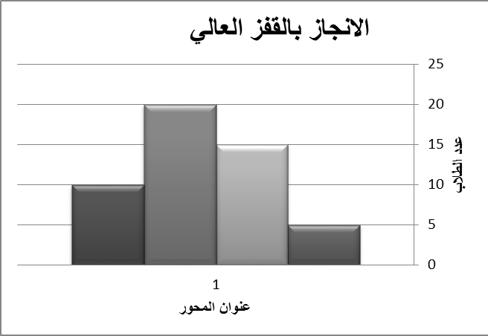

رابعا / المضلع التكراري :
هو عبارة عن خطوط مستقيمة تصل بين نقاط كل منها تقع فوق مركز الفئة على ارتفاع يمثل تكرار تلك الفئة ثم نوصل تلك النقاط بخطوط متكسرة مع ملاحظة أن نغلق المضلع التكراري من طرفية ويتم ذلك بفرض فئة قبل الفئة الأولى وفئة بعد الفئة الأخيرة ونحسب مركز كل منهما أما تكراراتهما فيساويان (صفرا) وبالتالي ستقع هاتان النقطتان على المحور الأفقي مباشرة فتؤدي إلى غلق المضلع التكراري من الناحيتين وفي حالة كون الفئة الأولى تبدأ من (صفرا) لذا لا يمكن فرض فئة قبلها فيتم وصل النقطة الأولى على المضلع بنقطة التقاء المحور الأفقي والعمودي لغلق المضلع وفي حالة كون تكرار الفئة الأولى يساوي (صفرا) فان المضلع سينغلق تلقائيا ونحتاج فقط إلى فئة افتراضية بعد الفئة الأخيرة تكرارها يساوي (صفرا) لغلق نهاية المضلع .

مثال /
البيانات التالية تمثل النتائج التي أحرزها(30) لاعب في اختبار الوثب العمودي المطلوب تمثيل هذه البيانات بمضلع تكراري :
الفئة | التكرار
50-60 | 2
61-71 | 6
72-82 | 10
83-93 | 8
94-104 | 4
الحل /
*نفترض وجود فئة قبل الفئة الأولى وهي (39-49 ) تكرارها (صفر).
*نفترض وجود فئة بعد الفئة الأخيرة وهي (105-115) تكرارها (صفر).
*نجد مراكز الفئات باستخدام القانون التالي :

الحد الأدنى للفئة + الحد الأعلى للفئة
مركز الفئة = ـــــــــــــــــــــــــــــــــــــــــــــــــــــــــ
2
*نرسم المحور السيني والصادي .
* نؤشر مراكز الفئات على المحور السيني .
*نؤشر تكرار الفئات على المحور الصادي .
*نضع نقاط التقاء مركز كل فئة مع تكرارها .
*نمد خطوط مستقيمة بين النقاط المؤشرة لنحصل على رسم المضلع التكراري.

الفئة | التكرار | مراكز الفئات (م ك)
39-49 | صفر | 44
50-60 | 2 | 55
61-71 | 6 | 66
72-82 | 10 | 77
83-93 | 8 | 88
94-104 | 4 | 99
105-115 | صفر | 110

خامسا / المنحنى التكراري :
هو عبارة عن منحنى يمر بمعظم النقاط الواقعة على مراكز الفئات والتي ارتفاعها يمثل تكرارات تلك الفئات ويتميز المنحنى عن المضلع أن المنحنى ليرسم بخطوط مستقيمة بل بخطوط منحنية متصلة بانسيابية وهو من أهم الطرق من الوجه النظرية إذ أن للمساحة المحصورة بين المنحنى والمحور السيني الأفقي أهمية كبيرة في دراسة المجتمعات والعينات الإحصائية وتوزيع الظواهر المختلفة وعادة يقفل المنحنى التكراري عند رسمه بالطريقة نفسها التي يقفل بها المضلع التكراري .

وهناك أنواع من المنحنيات التكرارية نذكر منها:
- منحنيات متماثلة: وهي المنحنيات التكرارية التي تتصف بان قيمها تتوزع بشكل متماثل على خط المنتصف ومن أشهرها (المنحنى الطبيعي ألاعتدالي) والمنحنى ذو الشكل (u) أو المنحنى النوني .

- منحنيات غير متماثلة: وتسمى كذلك المنحنيات الملتوية وهي المنحنيات التي يكون احد أطرافها أطول من الأخر وتقسم إلى:
*منحنيات ملتوية التواء موجب : هي المنحنيات التي طرفها الطويل يقع في الجهة اليمنى :

+

* منحنيات ملتوية التواء سالب : هي المنحنيات التي طرفها الطويل يقع في الجهة اليسرى :

-

* المنحنى الرائي أو اللامي والمنحنى الرائي المقلوب:

*المنحنى ذو القمتين والمنحنى متعدد القمم:

مثال /
من الجدول التكراري التالي ارسم المنحنى التكراري وما هو نوع التوزيع أو المنحنى المرسوم:
فئات | تكرارات
0- | 1
10- | 2
20- | 7
30- | 13
40- | 16
50- | 19
60- | 10
70- | 8
80- | 4
90- | 1
الحل /
*نفترض وجود فئة بعد الفئة الأخيرة وهي (100-109) تكرارها (صفر) ولا داعي لفرض فئة قبل الفئة الأولى لن الحد الأدنى للفئة الأولى = صفر.
*نضع الحدود العليا للفئات باستخدام القانون التالي :
الحد الأعلى للفئة = الحد الأدنى للفئة التالية - 1
الحد الأعلى للفئة الأولى = الحد الأدنى للفئة الثانية – 1
= 10 – 1 = 9
وهكذا ما بقي من الفئات .
*نجد مراكز الفئات باستخدام القانون التالي :

الحد الأدنى للفئة + الحد الأعلى للفئة
مركز الفئة = ــــــــــــــــــــــــــــــــــــــــــــــــــــــــــــــ
2

0 + 9
مركز الفئة الأولى = ـــــــــــــــــ = 4.5
2
وهكذا ما بقي من الفئات.
* نرسم المحور السيني والصادي .
* نؤشر مراكز الفئات على المحور السيني .
*نؤشر تكرار الفئات على المحور الصادي .
*نضع نقاط التقاء مركز كل فئة مع تكرارها.
*نمد خطوط منحنية بين النقاط المؤشرة لنحصل على رسم المنحنى التكراري .

فئات | تكرارات | مراكز الفئات
0-9 | 1 | 4.5
10-19 | 2 | 14.5
20-29 | 7 | 24.5
30-39 | 13 | 34.5
40-49 | 16 | 44.5
50-59 | 19 | 54.5
60-69 | 10 | 64.5
70-79 | 8 | 74.5
80-89 | 4 | 84.5
90-99 | 1 | 94.5
100-109 | 0 | 104.5

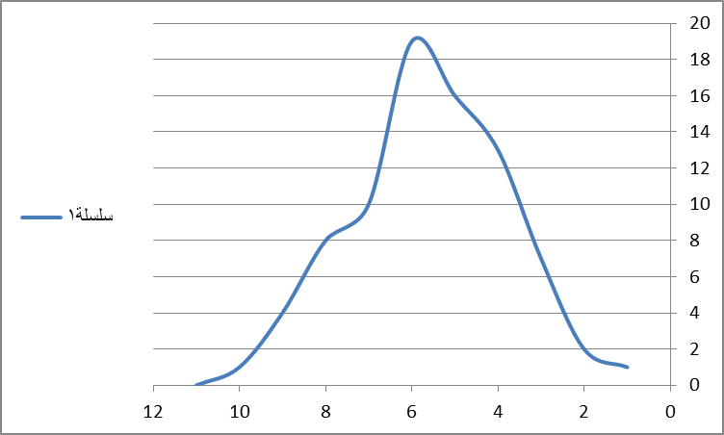
نوع المنحنى (منحنى ملتوي التواء موجب) .

تمارين الفصل الثالث
س / عدد طرائق عرض البيانات؟
س / ما أنواع الأشكال الهندسية البيانية ؟
س / اجريت دراسة مسحية لبيان التحصيل الدراسي للاعبي دوري الدرجة الأولى في العراق وكان كما مبين في الجدول التالي :
التحصيل الدراسي | العدد
امي | 12
يقرأ ويكتب | 43
خريج ابتدائية | 36
خريج متوسطة | 65
خريج اعدادية | 157
بكالوريوس | 265
ماجستير | 5
دكتوراه | 1
المجموع | 584
مثل هذه البيانات بمدرج تكراري مرة وبمضلع تكرار مرة أخرى؟
س / بلغت اعداد الجماهير التي شاهدت مباريات نادي التضامن الرياضي في دوري كرة السلة للموسم 2010-2011 كما مبين في الجدول التالي
المباريات | العدد
التضامن والديوانية | 250
التضامن والكرخ | 361
التضامن والسماوة | 145
التضامن والحلة | 302
التضامن والرافدين | 214

مثل هذه الأعداد بدائرة بيانية؟
س / طبق اختبار دقة التهديف بكرة السلة على عينة عددها (48) لاعبا وكانت نتائج الاختبار كالاتي :

الدرجة | التكرار
0-1 | 4
2-3 | 8
4-5 | 12
6-7 | 12
8-9 | 8
10- | 4

مثل هذه الدرجات بمنحنى تكراري وما هو نوع المنحنى الناتج؟

س /تعتبر الرسوم البيانية إحدى طرق تنظيم البيانات وعرضها, وضح أنواع الرسوم البيانية مع شرح خطوات رسم كل نوع منها؟

